|  |
| --- |
|  |

|  |
| --- |
| **PROYECTO DE EDUCACIÓN AMBIENTAL** |
| PRAE |
|  |
| El Proyecto Ambiental Escolar (PRAE) de la Institución Educativa Bari la Motilona, relaciona elementos conceptuales de la educación ambiental con el contexto y situación ambiental local; proporcionando actividades que rigen la educación ambiental en Colombia. |
|  |
| **LUZ DARY GALVIS CUTA.** |
| **31/03/2016** |
|  |



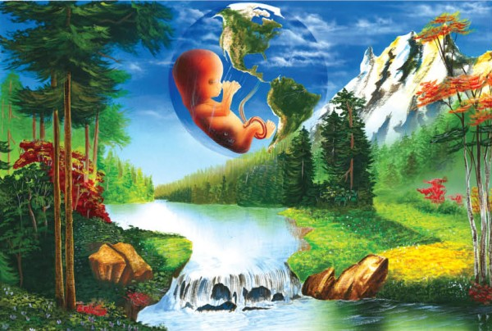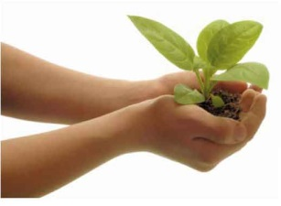

**PIENSO…**

**LUEGO, CUIDO MI AMBIENTE PARA EXISTIR**

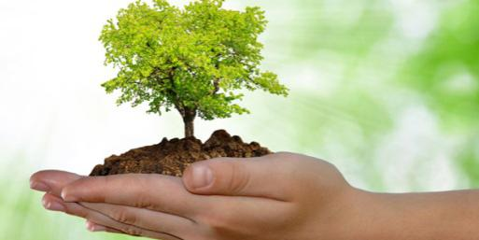

**INTRODUCCIÓN**

El área de Ciencias Naturales y educación ambiental es una de las áreas obligatorias y fundamentales, que interconecta la materia y la energía en un todo por hacer del hombre un ser con capacidades que le permita acceder al acontecimiento y a la comprensión de las leyes de la naturaleza, el misterio de la vida en la organización del universo, para de manera inteligente actuar por él, su familia, su entorno y la naturaleza.

La enseñanza de la educación ambiental busca formar un estudiante crítico, creativo, protagonista de su propio aprendizaje, donde el profesor sea un generador de valores, principios y actitudes en los alumnos y un posibilitador de los ambientes necesarios para la formación y valoración del desarrollo sostenible.

El Plan de actividades se desarrollará a través de los Consejos Ambientales quienes estarán orientados por un docente director del consejo, grupo de apoyo de docentes y estudiantes de distintos grados de la Institución, dos padres de familia, quienes organizaran el Plan de Acción para incentivar a la comunidad a crear conciencia ambiental. Así mismo, se integra la participación de estudiantes de décimo y undécimo grado para su apoyo en las diversas actividades como práctica social.

**PROBLEMA**

**PLANTEAMIENTO DEL PROBLEMA**

La educación en todos los niveles se transforma, atravesando grandes cambios, ya no se basa en la concepción enseñanza aprendizaje como transmisión y observación, sino que en la actualidad está orientado a un modelo activo y participativo; En este sentido los Proyectos Ambientales Escolares (PRAE) son proyectos pedagógicos que promueven el análisis y la comprensión de los problemas y las potencialidades ambientales locales, regionales y nacionales, y generan espacios de participación para implementar soluciones acordes con las dinámicas naturales y socioculturales.

**FORMULACIÓN DEL PROBLEMA**

¿La Comunidad **ETNOEDUCATIVA BARI** tiene un manejo adecuado de los residuos sólidos,material reciclaje y buen uso de las zonas verdes , promoviendo el cuidado y la conservación del medio ambiente?

**OBJETIVOS**

* **OBJETIVO GENERAL**

Contribuir con la formación integral de la persona mediante la ejecución de actividades propias del cuidado y preservación del Medio Ambiente, que fomenten la investigación y la construcción del conocimiento en el mundo natural, que garanticen la comprensión y el análisis de los diferentes fenómenos que afectan el entorno, así como la formación de una conciencia reflexiva frente al valor de la vida, el respetó y la conservación de los recursos del ambiente.

* **OBJETIVOS ESPECIFICOS**
* Contribuir en la construcción de una conciencia ambiental que permita a los estudiantes tomar parte activa y responsable en toda actividad a su alcance dirigida a la conservación de la salud y la vida en el planeta.
* Propiciar la aplicación de la técnica y la tecnología como herramientas de investigación contribuyen al beneficio humano dentro del contexto de un desarrollo sostenible.

**JUSTIFICACIÓN**

Teniendo en cuenta la Comunidad Educativa de la Institución Etnoducativa Bari Corregimiento La Gabarra Municipio de Tibú; existen manifestaciones de conductas en las cuales no se refleja el respeto y cuidado por el Medio Ambiente y una gran inexperiencia frente al Desarrollo Sostenible. Es necesario que desde la Institución se oriente hacia la creación de una cultura ambiental, en primera instancia en los estudiantes y docentes, para luego hacerla extensiva a padres de familia y comunidad en general.

Por lo anterior es pertinente trabajar en el proyecto ambiental escolar (PRAE) que incentive la creación de cultura ambiental, que fortalezca los valores y prácticas ambientales para la conservación de los recursos naturales y por ende la calidad de vida de la comunidad Bari.

Por tal razón se hace necesario crear los Consejos Ambientales Escolares, que permiten el trabajo en equipo e integración de todos los miembros que quieran ser partícipes en pro del medio ambiente.

**PLAN DE ACCIÓN**

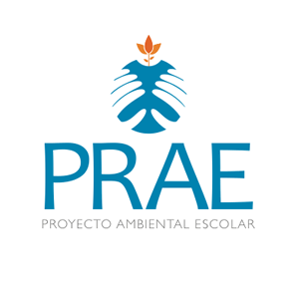

LUZ DARY GALVIS

LICENCIADA EN BIOLOGIA Y QUIMICA

2019

INTERVENCIÓN ENTORNO PEDAGOGICO

|  |  |  |  |  |  |
| --- | --- | --- | --- | --- | --- |
| FECHA | ACTIVIDAD | OBJETIVO | OBJETIVO POR COMPETENCIA | META | RESPONSABLES |
| 31-03/2019 | Elaboración de Proyecto Ambiental Escolar (PRAE) | Planificar dentro del PEI de la Institución el Proyecto Ambiental | Indagar y describir los principales problemas ambientales con mayor relevancia en la comunidad. | Proyecto Ambiental Escolar Integrado al PEI | DOCENTE LUZ DARY GALVIS. RESPONSABLE DEL AREA DE BIOLOGIA |
| 18-04/2019 | Creación del Consejo Ambiental Escolar de la INSTITUCION ETNOEDUCATIVA BARI | Fomentar la cultura ambiental en la comunidad ETNOEDUCATIVA BARI | Impulsar un Plan de acción para crear cultura ambiental en los diferentes tópicos de la problemática ambiental | Grupo de docentes, estudiantes y padres de familia (Consejo Ambiental) | DOCENTE LUZ DARY GALVIS. RESPONSABLE DEL AREA DE BIOLOGIA |
| 25-04/2019  A  16-05/2019 | Elaboración de Mural . LOGO REPRESENTATIVO | Diseñar un mural de reflexión sobre el cuidado y conservación del medio ambiente | Crear un diseño que ilustre los valores ambientales Y y la importancia de su cuidado y conservacion. | Creación del mural.LOGO REPRESENTAT-IVO | DOCENTE LUZ DARY GALVIS. RESPONSABLE DEL AREA DE BIOLOGIA  -Estudiantes (10° y 11°) |

INTERVENCIÓN ENTORNO PEDAGOGICO

|  |  |  |  |  |  |
| --- | --- | --- | --- | --- | --- |
| FECHA | ACTIVIDAD | OBJETIVO | OBJETIVO POR COMPETENCIA | META | RESPONSABLES |
| 20-05/2016 | Semana de socializacion sobre que es el proyecto ambiental escolar ( PRAE) a los estudiantes sobre las actividades que se realizaran. | Concientizar a los estudiantes sobre la importancia de la ejecución del proyecto ambiental escolar **( PRAE) EN LA INSTITUCION ETNOEDUCATIVA BARI.** | Reconocer la importancia de conservar y preservar los recursos naturales que nos ofrece nuestro medio ambiente | Socializar las actividades propuestas a los estudiantes .  Promover el cuidado del medio ambiente | Docente de biología. ( bachillerato) primaria docentes titulares. |
| 27-05/2019  Al 06/05/2019 | Socializacion a los estudiantes sobre todo lo relacionado con el tema del reciclaje | Promover en el estudiante la capacidad de dar un mejor uso al manejo de residuos sólidos,en la **INSTITUCION ETNOEDUCATIVA BARI** | Educarnos en el proceso de selección de residuos | Que los estudiantes depositen la basura en su lugar | Docente de biología. ( bachillerato) primaria docentes titulares.  Consejo Ambiental |
| 10 -06/2019 | Observación de película. | Tomar conciencia del daño que el ser humano ha realizado en nuestro planeta | Identificar la responsabilidad frente al cuidado y preservación del planeta | Docentes y estudiantes en aula de proyección | LUZ DARY GALVIS(BACHILLERATO)  DOCENTE TITULAR BASICA PRIMARIA |
| 08-07/2019  Al 19/07/2019 | Elaboración de Mural | Diseñar un mural de reflexión sobre el cuidado y conservación del medio ambiente | Crear un diseño que ilustre los valores ambientales Y y la importancia de su cuidado y conservación. | Creación del mural | - Líder del consejo ambiental  -Estudiantes ( 8 ,9 10° y 11°) |

INTERVENCIÓN ENTORNO PEDAGOGICO

|  |  |  |  |  |  |
| --- | --- | --- | --- | --- | --- |
| FECHA | ACTIVIDAD | OBJETIVO | OBJETIVO POR COMPETENCIA | META | RESPONSABLES |
| 22/07/2.019 al 02/08/2019 | Adecuación de jardín con llantas reciclables | Diseñar un jardín con llantas de carro muy bien pintadas y con sus respectivas plantas ornamentales | Reconocer lo que podemos realizar en favor de nuestro medio ambiente, trabajando en equipo y dedicación. | Jardín con material reciclable | Estudiantes de 6,7 8,9 10° y 11° Trabajo social |
| 05/08/2019 | Jornada académica Básica primaria | Elaborar trabajos artísticos con material reciclable | Expresiones artísticas (Tapas de gaseosa – Botellas – Envolturas, etc) | Trabajos artísticos con material reciclable | Docentes Básica primaria |
| 12/08/2019 | Exposición mejores trabajos artísticos | Exponer las creatividades de los niños de primaria con material reciclable | Participación ciudadana | Premiación a mejores trabajos (medalla del medio ambiente) | Docentes Básica primaria |
| 19/08/2019 | Embellecimiento Institucional | Arreglo y limpieza general de nuestra institución con el uso del reciclaje | Participación ciudadana | Limpieza en toda la institución | Comunidad educativa |

|  |  |  |  |  |  |
| --- | --- | --- | --- | --- | --- |
| FECHA | ACTIVIDAD | OBJETIVO | OBJETIVO POR COMPETENCIA | META | RESPONSABLES |
| 26/08/2019 | Señalizacion, zonas verdes , manejo de residuos,entre otros | Diseñar letreros que enmarquen los espacios públicos de la **INSTITUCION ETNOEDUCATIVA BARI** | Reconocer lo que podemos realizar en favor de nuestro medio ambiente, trabajando en equipo y dedicación. | Letreros ubicados | Docentes titulares por grado.  Docente jefe de área de biología BACHILLERATO. |

TRABAJO ESTUDIANTES DE SEGUNDO Y TERCERO

